Ей, өлең, қайтсем саған жан бітірем,  
Жансыз өлең жанымды алды кілең.  
Бір ойым жүрегімде қаза болып,  
Бір ойым көмейімді қалды тіреп,  
Ей, өлең, қайтсем саған жан бітірем

Ақпан айының 7 жұлдызында өзін-өзі тану пәнінің онкүндігі аясында 5-6 сынып оқушылары арасында «Алтын жүрек анамыз» атты мәнерлеп оқу сайысы өтті. Сайысқа қатысқан оқушылар:

1. Жумабандыкова Ақнұр 5 «А» (1 орын)
2. Еремеева Светлана 5 «Б» (1 орын)
3. Кормишова Кристина 6 «Б» (2 орын)
4. Рогова Ксения 6 «Б» (3 орын )
5. 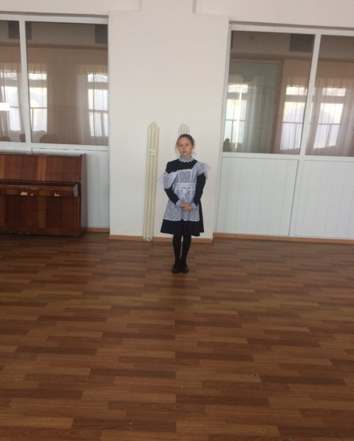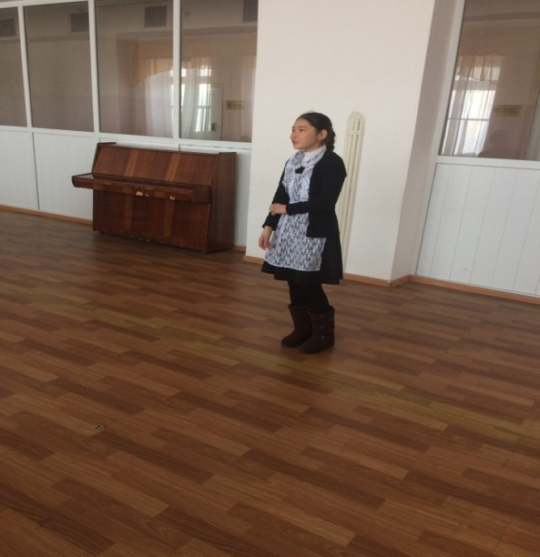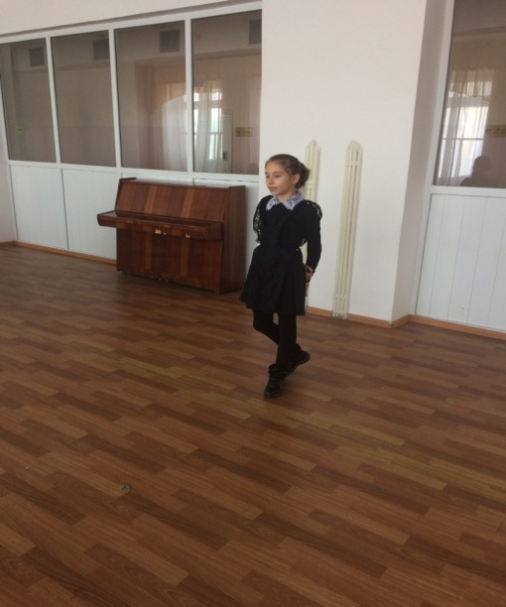Даутова Бижамал 6 «Б» (3 орын )

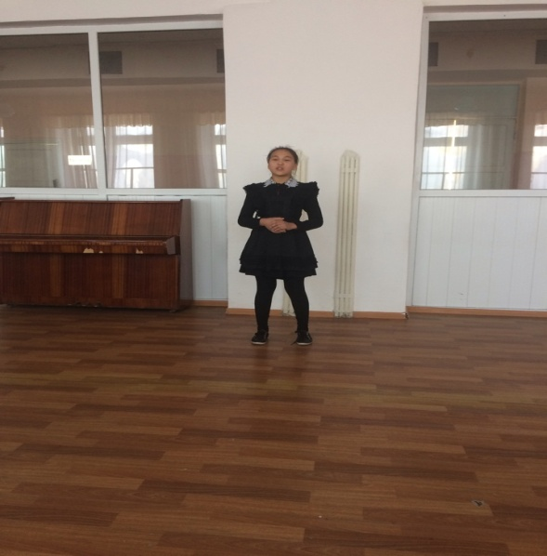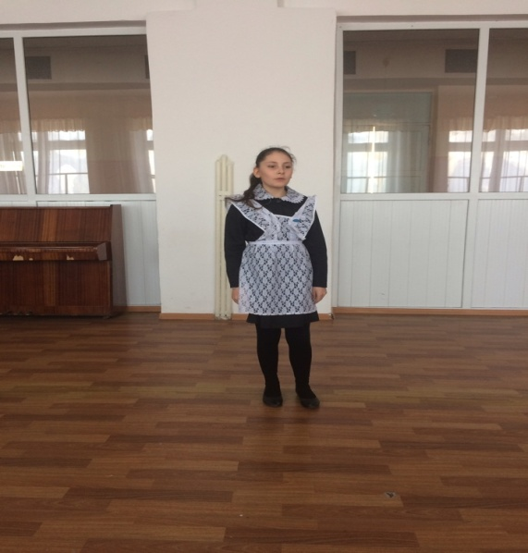

Өзін-өзі тану пәні мұғалімі Жумабандыкова А.К.